Исследование фазовой диаграммы системы ZnAs₂-MnAs
Васильев П.Н.^{1,2}, Аронов А.Н.²
Студент
¹ Национальный исследовательский технологический университет «МИСиС», Москва, Россия
² Институт общей и неорганической химии им Н.С.Курнакова РАН, Москва, Россия
E-mail: anubisvas@gmail.com

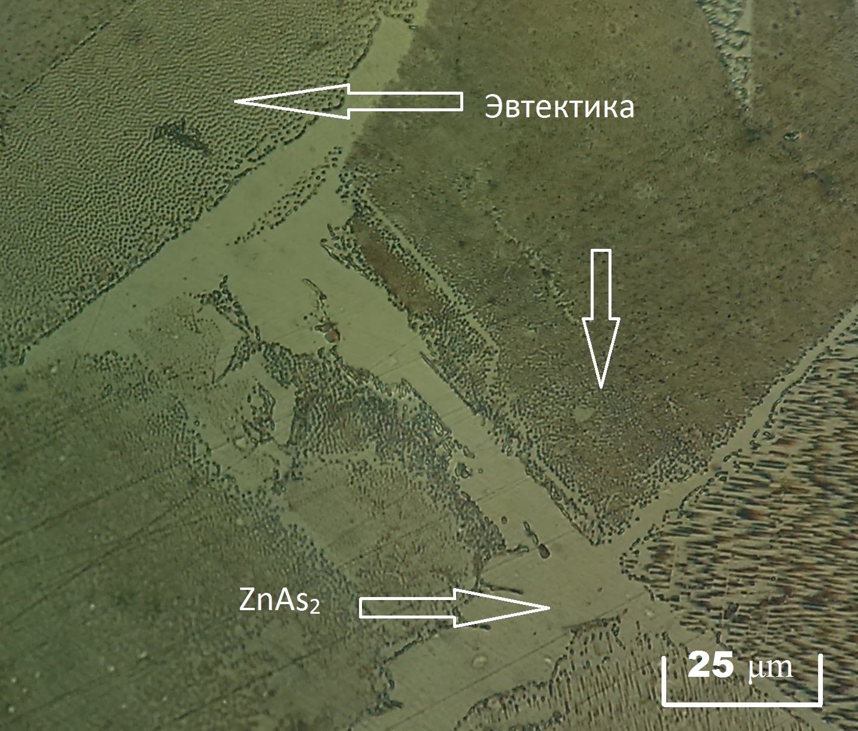
Интерес к данной системе обусловлен возможностью создания новых композиционных магнитных материалов для устройств спиновой электроники. Такие материалы представляют собой композиты с упорядоченным расположением ферромагнитных нанокластеров в немагнитной матрице. В качестве компонентов таких композитов наиболее интересными для немагнитной матрицы представляются полупроводники и ферромагнетики с высокими температурами Кюри. В выбранной системе ZnAs₂ является полупроводником электронного типа с шириной запрещенной зоны ~1 эВ[1]. Арсенид марганца – известный ферромагнитный материал с температурой Кюри 315°С. Для создания композиционного материала было необходимо изучить характер взаимодействия между диарсенидом цинка и арсенидом марганца. Исследование проводили комплексом методов физико-химического анализа (РФА, ДТА, микроструктурный анализ) на образцах, приготовленных методом вакуумно- ампульного синтеза. Было синтезировано 6 промежуточных образцов (10, 15, 20, 25, 30, 40 мол. % MnAs). Образцы получали из предварительно синтезированных исходных соединений ZnAs₂ и MnAs. РФА проводили на дифрактометре Bruker D8 ADVANCE (CuK_{α}-излучение, λ=0,1540 нм, графитовый монохроматор), фазы идентифицировали на основе базы порошковых дифрактометрических данных ICDD PDF-2 в программных средах Diffrac.Suite EVA и Topaz в центре коллективного пользования ИОНХ РАН. В качестве эталона для ДТА использовался оксид алюминия. Согласно данным РФА и ДТА, система относится к системам эвтектического типа. Температура плавления эвтектики ~690С. Эвтектический характер взаимодействия подтверждался данными микроструктурного анализа (рис.1). Состав эвтектической композиции оценивался 25-30 мол. % MnAs. Образцы при комнатной температуре были магнитны, величина их намагниченности возрастала с ростом содержания марганца.
Рис. 1 Микроструктура образца ZnAs₂-MnAs (25 мол.%)
Автор выражает благодарность своему научному руководителю Маренкину С.Ф.
Работа выполнена при финансовой поддержке гранта РФФИ 16-33-00104 мол_а.

Литература

- V.M. Novotortsev, S.F. Marenkin, I.V. Fedorchenko, A.V. Kochura // Russian Journal of Inorganic Chemistry, 2010, Vol.55, No.11, pp.1762-1773.
- С.Ф. Маренкин, В.М.Трухан. Фосфиды, арсениды цинка и кадмия.// Минск, 2010, 224 с.

